KVELIA, TRØNDELAG:
RESTAURERING AV SETERSTUE I RØMMERVASSETEREN

I 2020 og 2021 har det pågått restaurering av ei gammel seterstue i Rømmervasseteren. Ved hjelp av UKL-mider og tilskudd fra Kulturfondet har gårdeier Hilde Kveli klart å finansiere et restaureringsprosjekt til en kostnad av rundt 600.000 kroner. I tillegg til betalte utgifter er det utført flere hundre timer dugnadsarbeid av kårkall og venner.

Seterstua er fra 1870-tallet og det var stort behov for å gjennomføre en totalrenovering for å hindre at den forfalt. Hele bygningen ble demontert. Tømmerkassen ble fraktet med snøskuter og traktor ned til bygda og lagret i fjøset på heimgården. I løpet av vinteren 2020 sto Nicolas Naels for arbeidet med å skifte ut råtne stokker og lafte opp kassen på nytt. Så ble kassen demontert og fraktet til seteren igjen med traktor og snøskuter.

Tømmer til stokker som måtte skiftes ut ble hogd i nordvent terreng der det var sentvoksen skog. Materialer til gullvplank, taktro og bordkledning ble saget på ei gårdssag i Kvelia. Stein til muren ble hentet fra Liskifer i Sørli. Torv på taket ble stukket ut og hentet i nærområdet. Det mangler oppmuring av grua. Det vil skje sommeren 2022.

Rømmervasseteren er den eneste seteren i Kvelia med inntakte bygninger. I tillegg til den gamle seterstua er det ei nyere seterstue på setervollen, samt to sommerfjøs, forbu, melkhus og grishus. Setervollen blir slått hvert år. Sommeren 2021 var det drift i seteren i 4 uker. Hilde hadde med seg 2 melkekuer, 2 kalver og 2 kopplam. Besøkende fikk servert kaffe, vafler, gomme, skjørost, tjukkmelk og rømmegrøt. For å bedre adkomsten til setra ble stien på 2,3 km langs Rømmervatna ryddet og merket. Transport av material over vatna foregikk med snøskuter om vinteren og med båt om sommeren.

Ifølge Hans Kveli har det vært drift i Rømmervasseteren før 1870, men da sto bygningene lenger øst på setervollen. I matrikkelen fra 1723 står det at gården Quelien hadde «Sætter i hiemmemarcken ¼ Miil fra Gaarden». Men dette var nok ikke Rømmervasseteren. Ifølge Hans Kveli ble Rømmervasseteren først tatt i bruk av Lars Jensen Kveli, far til den mer kjente Jens Larsen Kveli. Lars Jensen var gårdeier fra 1818 til 1850.

To av barna til Hans Kveli har både fortalt og skrevet om seterdrifta på 1930-tallet. De hadde med seg både kuer, geiter og høner til seteren. På 1930-tallet var det 8-10 kuer og 14-15 geiter i seteren hver sommer. Tidligere hadde de også med seg griser, og grishuset står fortsatt, selv om det er noe forfallent.

Barna måtte til pers som gjetere allerede i 7-årsalderen. De hadde også ansvaret for å frakte kuer til oksen nede i bygda når de var brunstige.
Siste året det var ordinær drift i Rømmervasseteren var i 1956.

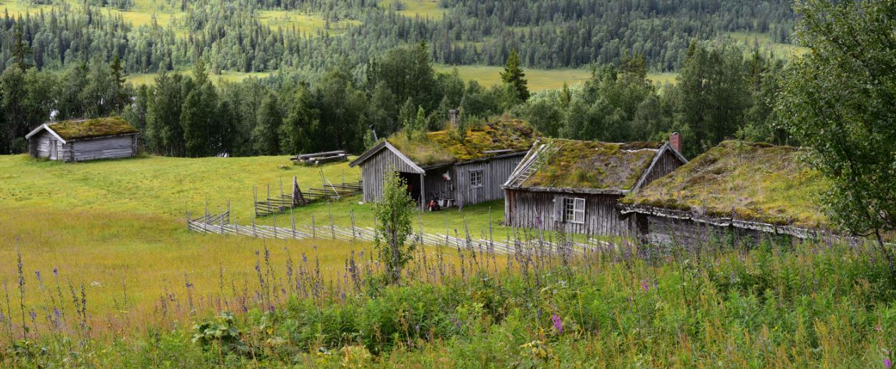
Bygningene på setervollen i 2018. Foto: Roy Vebjørn Kveliaunet.

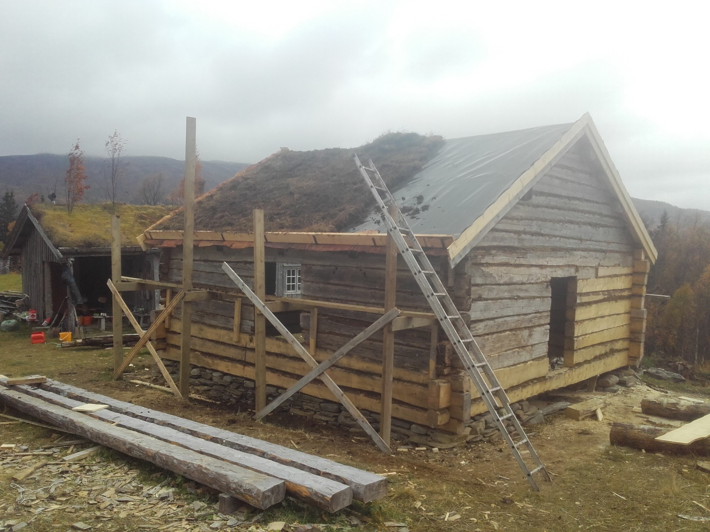
Seterstua under restaurering. Foto: Ole Harald Kveli

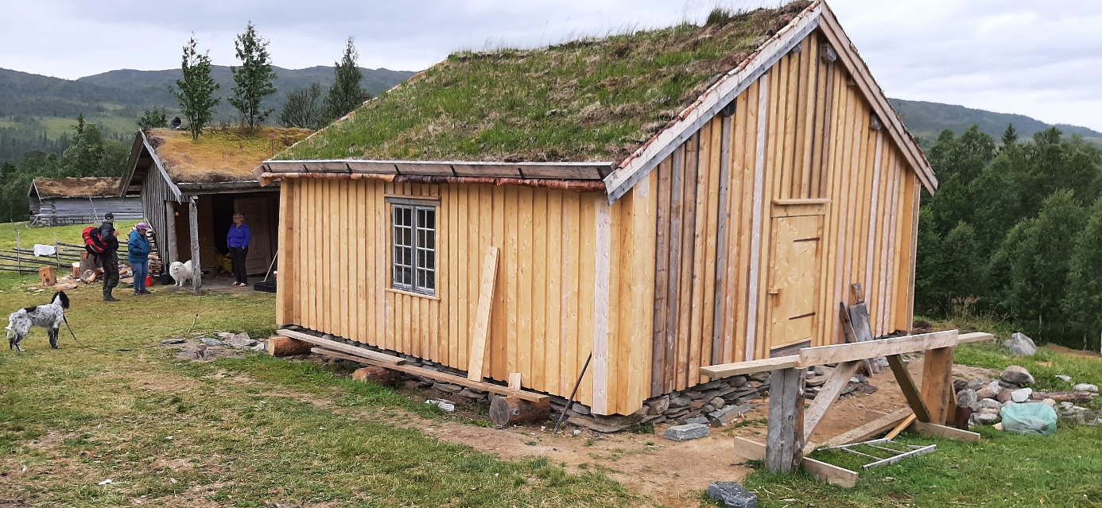
Seterstua ferdig restaurert utvendig. Foto: Ottar Bergli.

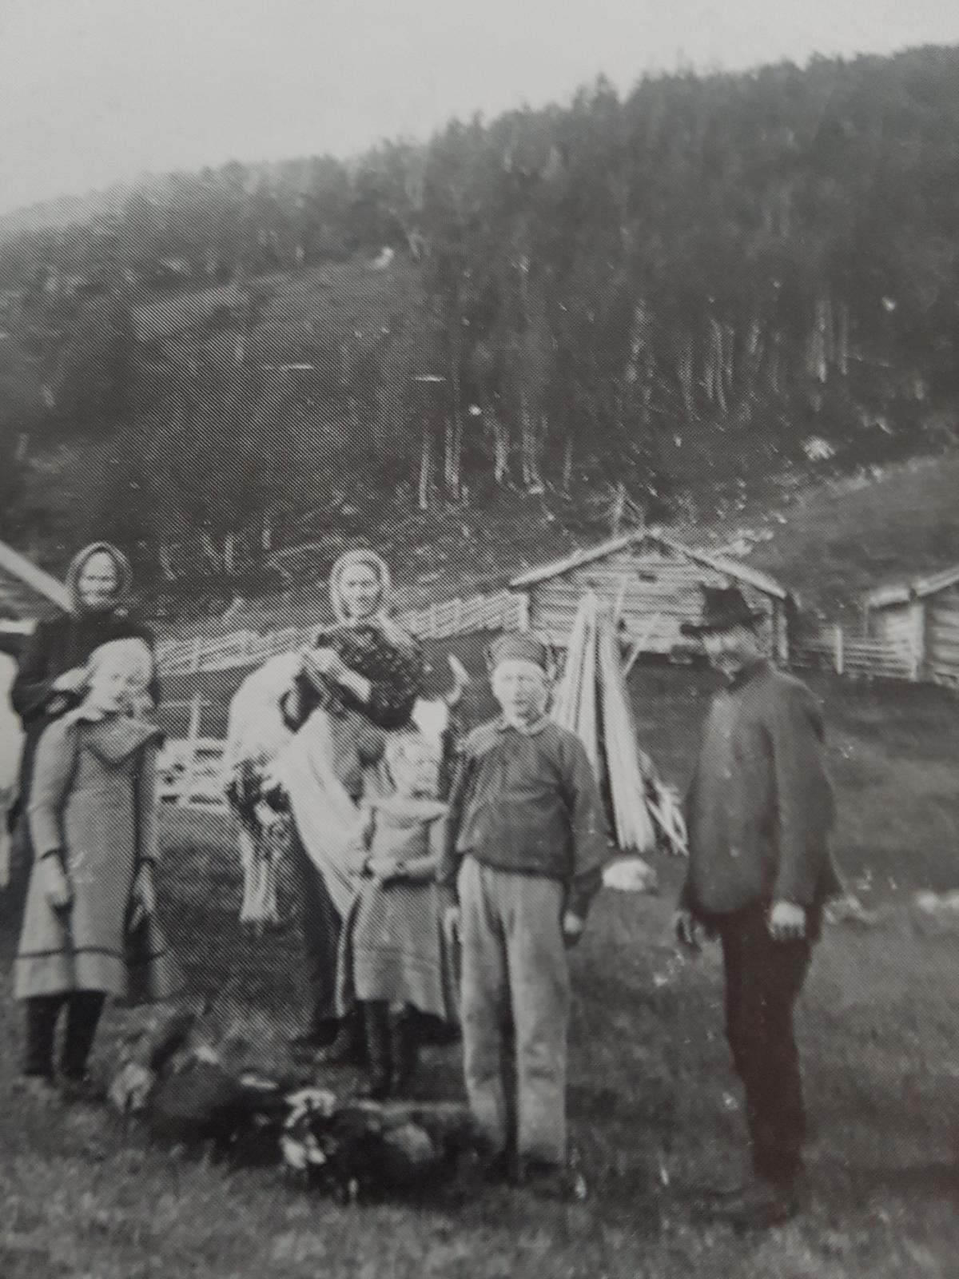
Mannskapet på Rømmvervasseteren i 1912. Fotograf: Løvling.

